Informatyka klasa 3

Temat: **Wykonywanie obliczeń za pomocą programu Kalkulator.**

1. **Uruchom komputerowy program kalkulator.**

**OBJAŚNIENIA:**

**CE – kasowanie wyświetlonej liczby**

**C – kasowanie obliczeń**

**/ - dzielenie**

**\* - mnożenie**

**- odejmowanie**

**+ dodawanie**

**= równa się wynik działania**

1. **WYKONAJ ZADANIA Z WYKORZYSTANIEM KOMPUTEROWEGO KALKULATORA:**



**Zadanie 1**

**Uruchom Kalkulator. Wykonaj działania, zapisz wyniki**

**212 + 39= 494 – 99 =**

**386 + 235= 897 – 149=**

**43 x 15 = 299 : 23=**

**204 x 12 = 6003 : 29=**

**Zadanie 2**

**Wyniki obliczeń z wykorzystaniem komputerowego kalkulatora wpisz w okienka**

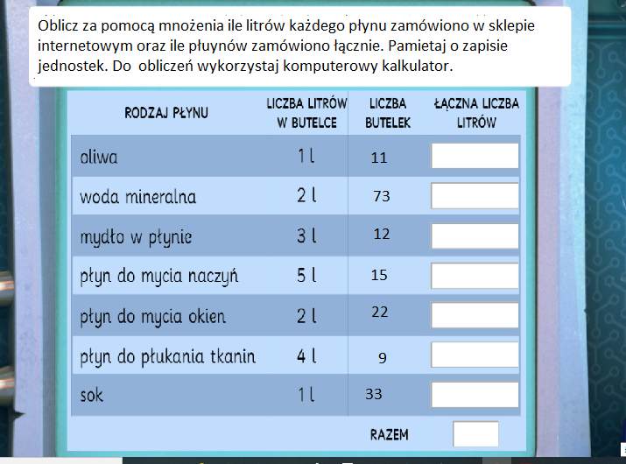

**Zadanie 3**

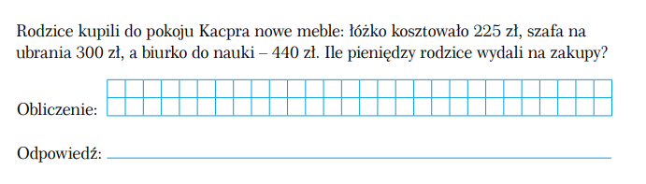

**Zadanie 4**

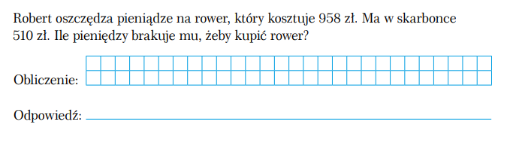

1. **Rozwiązania zadań 2,3,4 – same wyniki prześlij nauczycielowi.**